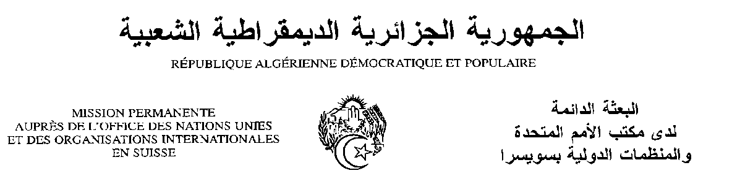
Déclaration de la Délégation algérienne
Vingt-neuvième session du groupe de travail sur l’Examen Périodique Universel
EPU de la Roumanie
16/01/2018
Monsieur le Président ;
Nous souhaitons une chaleureuse bienvenue à la délégation de la Roumanie, et la remercions pour la présentation du troisième rapport de son pays.
Nous saluons les efforts déployés par la Roumanie pour la mise en œuvre des recommandations acceptées lors du deuxième EPU. La Roumanie a pris des mesures en matière de la justice, de lutte contre la corruption et le renforcement et la protection des droits des personnes vulnérables.
Nous saluons les démarches entreprises par la Roumanie afin de promouvoir le droit au développement et d’améliorer l’accès de toute la population aux droits économiques, sociaux et culturels, entre autres la scolarisation des enfants et l’accès au logement convenable.
Nous souhaiterions faire les recommandations suivantes à la Roumanie :
- Améliorer les conditions de vie des personnes handicapées en particulier à travers la facilitation de leur accès au marché de travail et l’adaptation des Centres et les autres mécanismes d’accueil, à leurs besoins ;
- Prendre les mesures nécessaires afin de lutter contre la pauvreté et l’exclusion sociale des enfants.
Nous souhaitons plein succès à la Roumanie dans son troisième EPU.
Je vous remercie, Monsieur le Président.

